МАСТЕР – КЛАСС
«Тряпичная кукла»
Подготовила Бистер Наталья Николаевна
Как сделать куклу?
Материалы для изготовления
- белая ситцевая ткань;
- цветной ситец;
- швейные нитки;
- шерстяные нитки;
- тесьма;
- тесьма-змейка;
- кружево;
- ножницы;
- клей синтетический или ПВА;
- синтепон или наполнитель;
- стаканчики из-под йогурта;
- деревянные палочки для канапе;

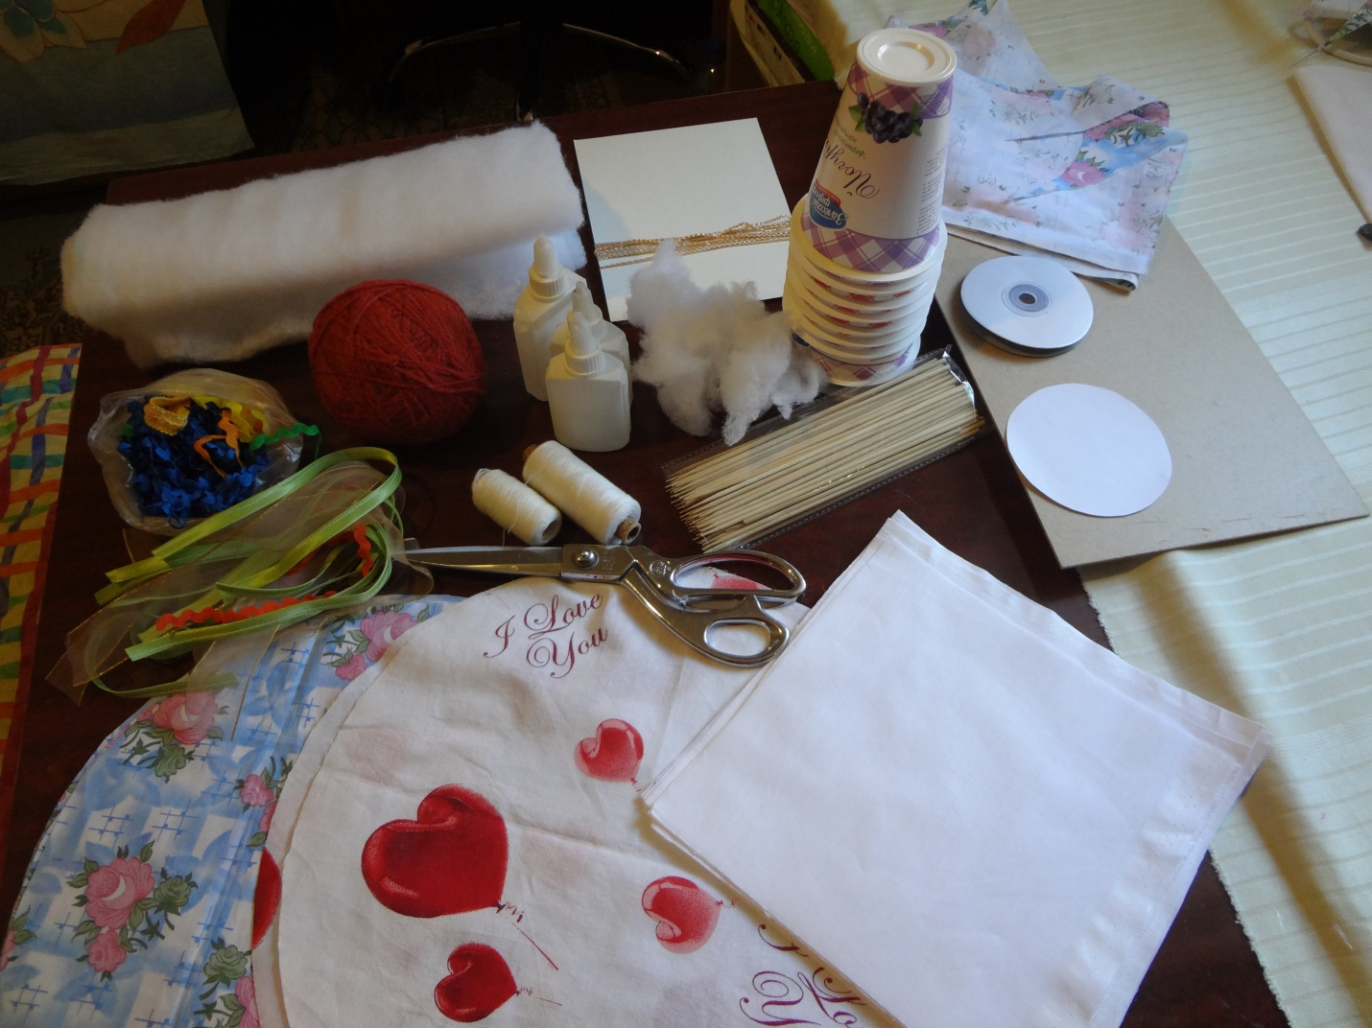
1.Для изготовления головы и верхней части туловища беру квадрат белой ситцевой ткани размером 20х20 (Размер зависит от формы и величины стаканчика) см и кусочек синтепона, размером приблизительно с донышко стаканчика для йогурта. Затем беру наполнитель или обрезки синтепона.

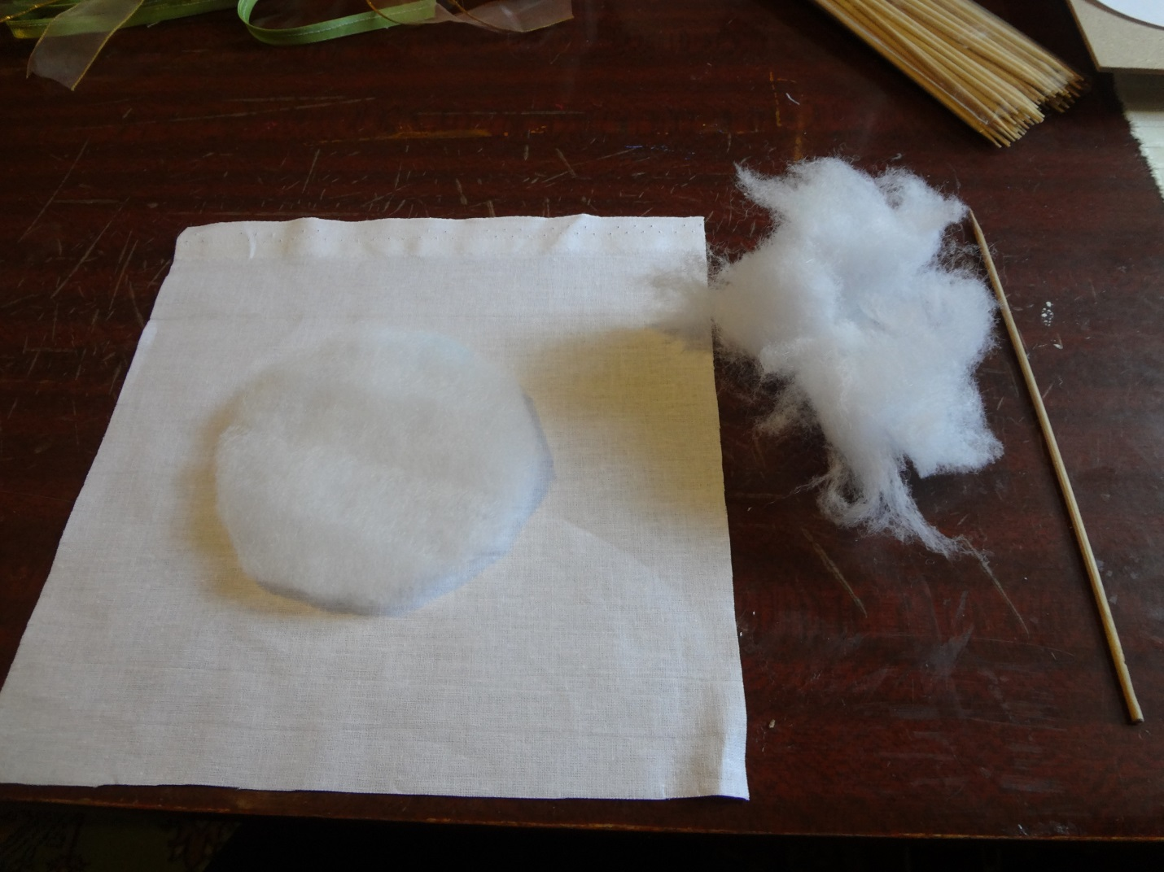

2, На тупой конец палочки для канапе капаю немного клея, ставлю в центр с кусочком синтепона и наполнителя, оборачиваю вокруг конца синтепон, чтобы получился плотный комочек.
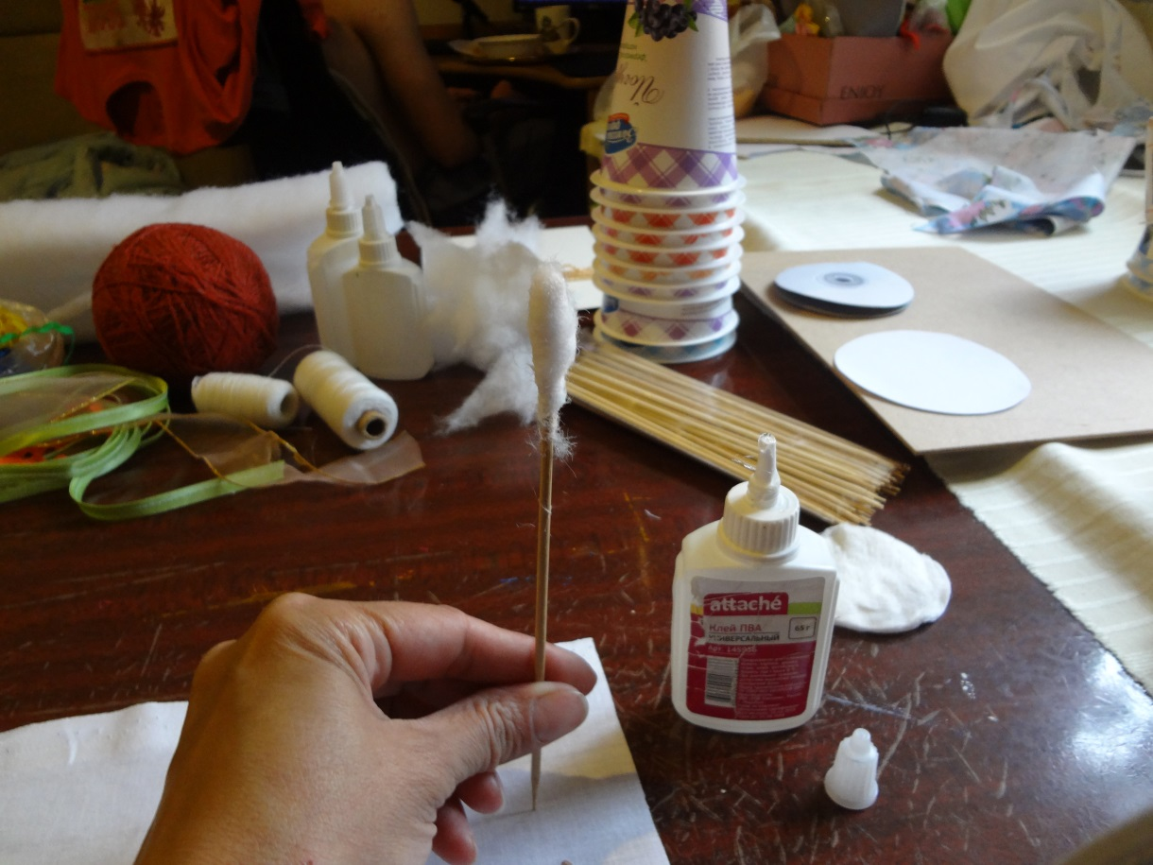

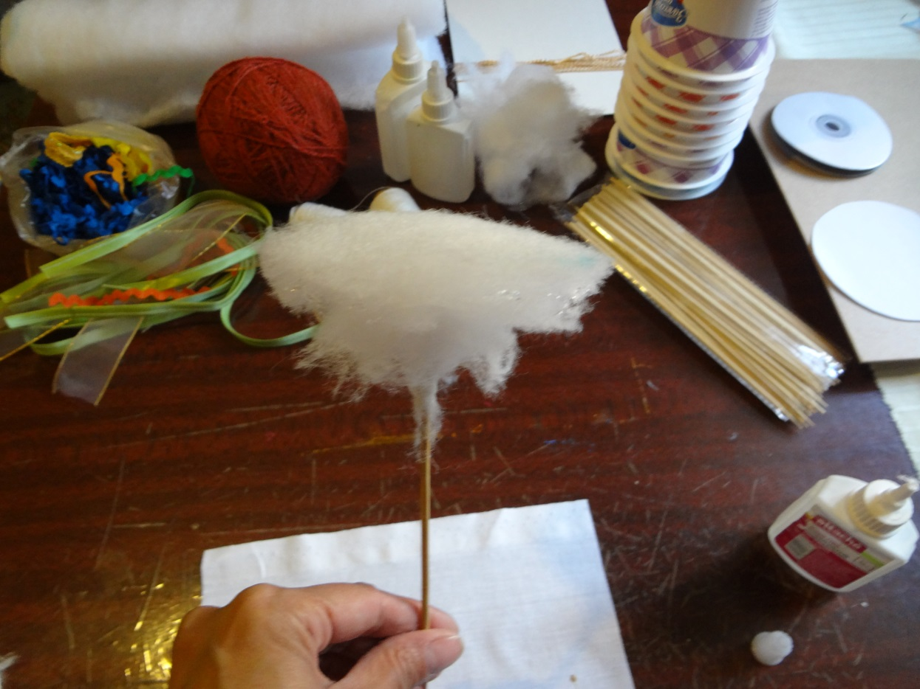
3. Тугой комок и помещаю по центру белого ситцевого квадрата.
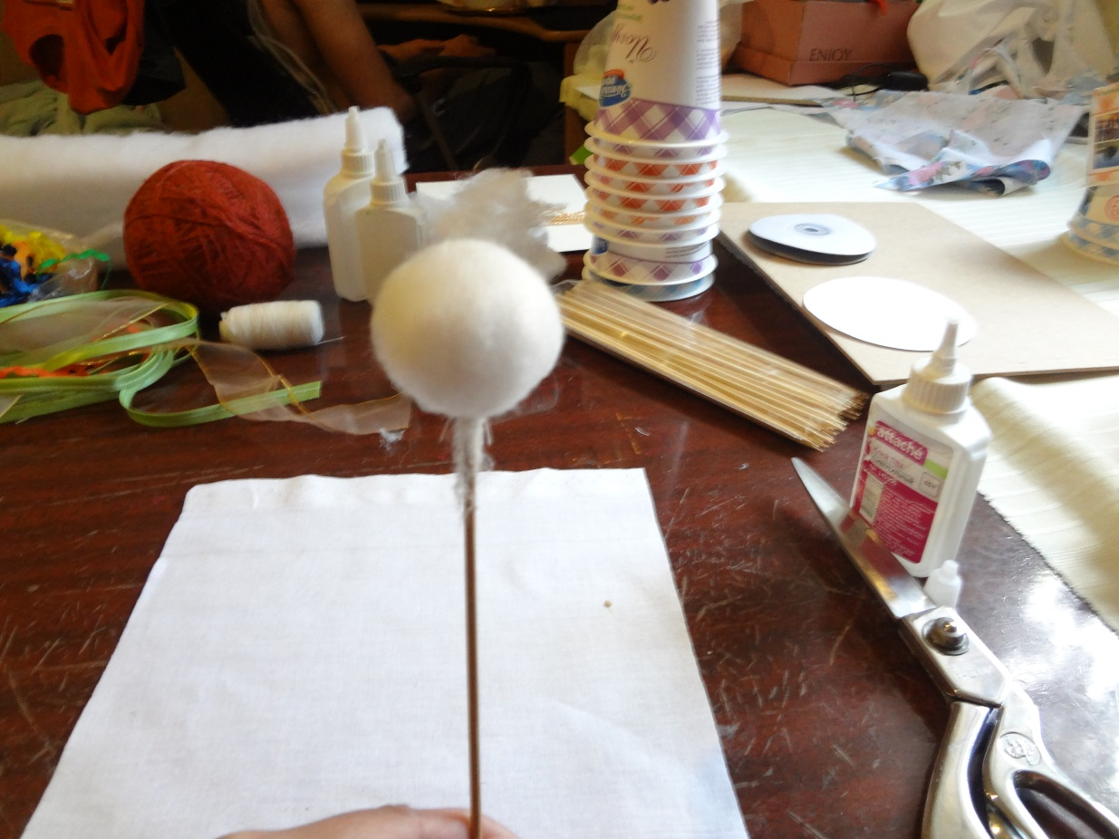
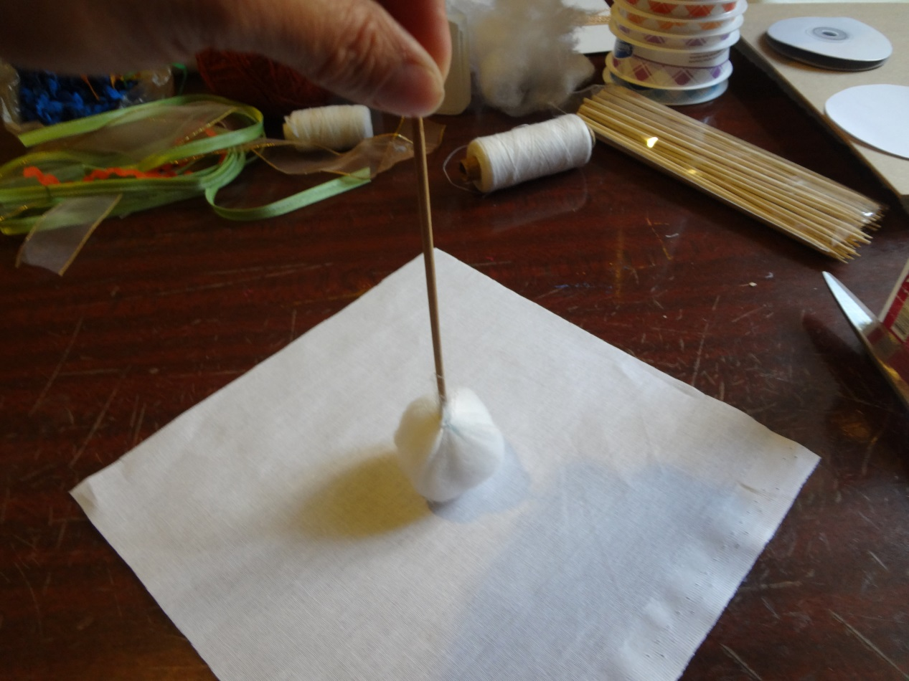
4. Сгибаю ткань пополам по диагонали и туго оборачиваю, стараясь, чтобы ткань при этом образовывала как можно меньше складок на будущем лице куклы.

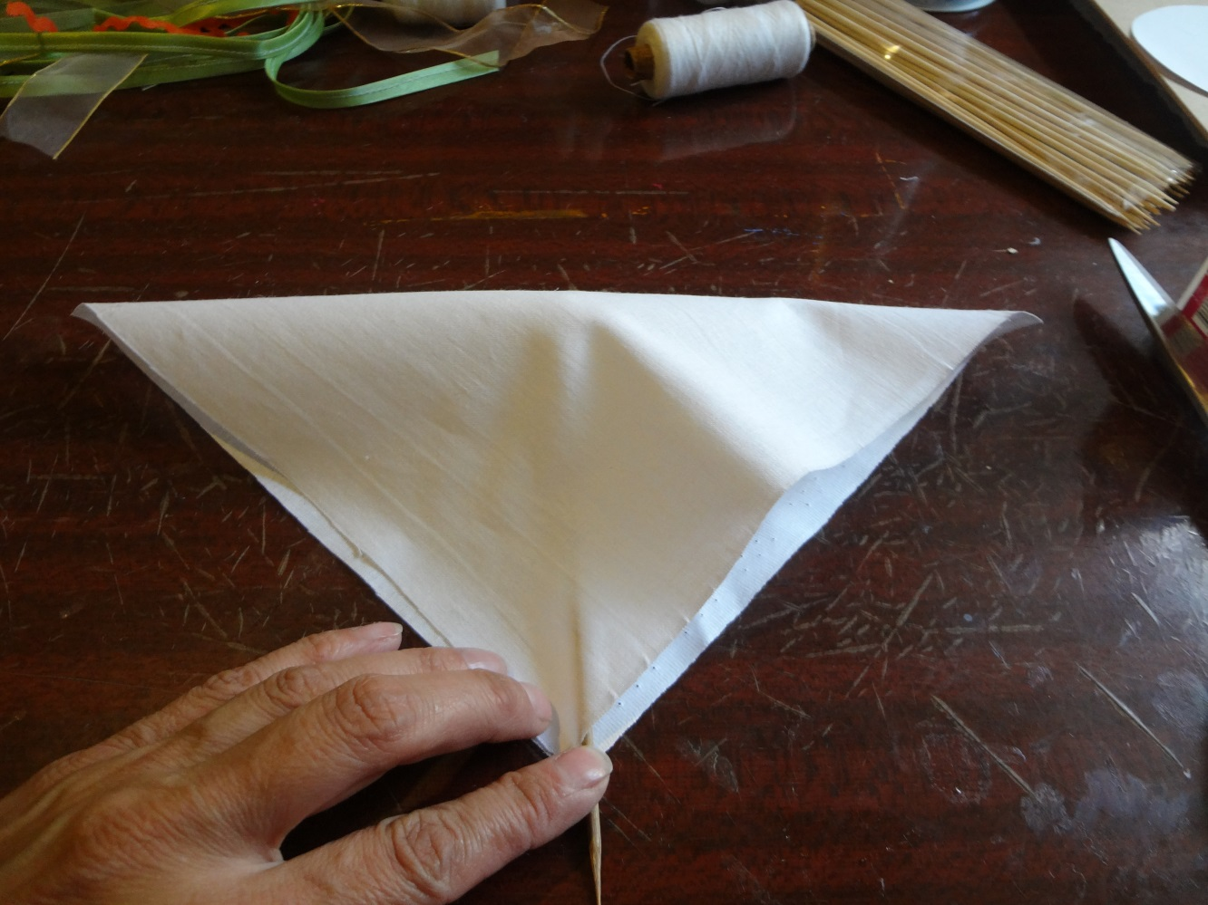

5. Стягиваю ткань под головой куклы несколькими витками нити.

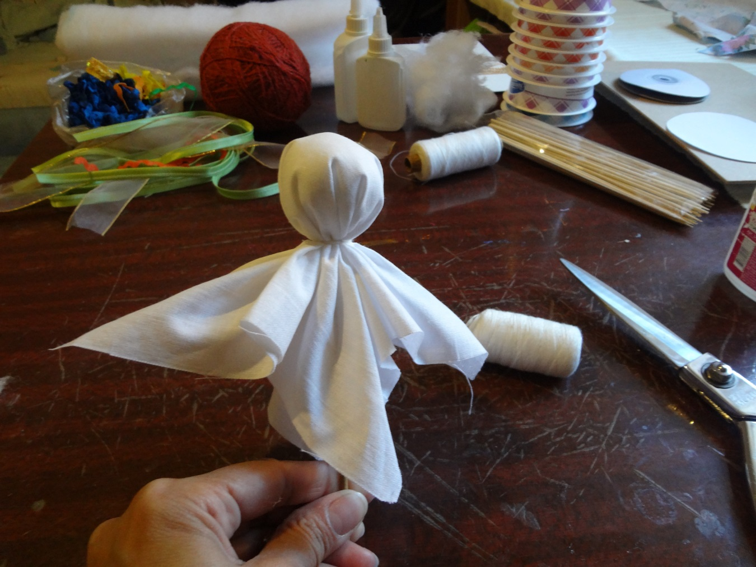

6. Подгибаю внутрь уголки ткани на ручках куклы. Перевязываю ручки куклы несколькими витками нити, концы которой прячу в образующихся при этом рукавах. Верхняя часть куклы почти готова.

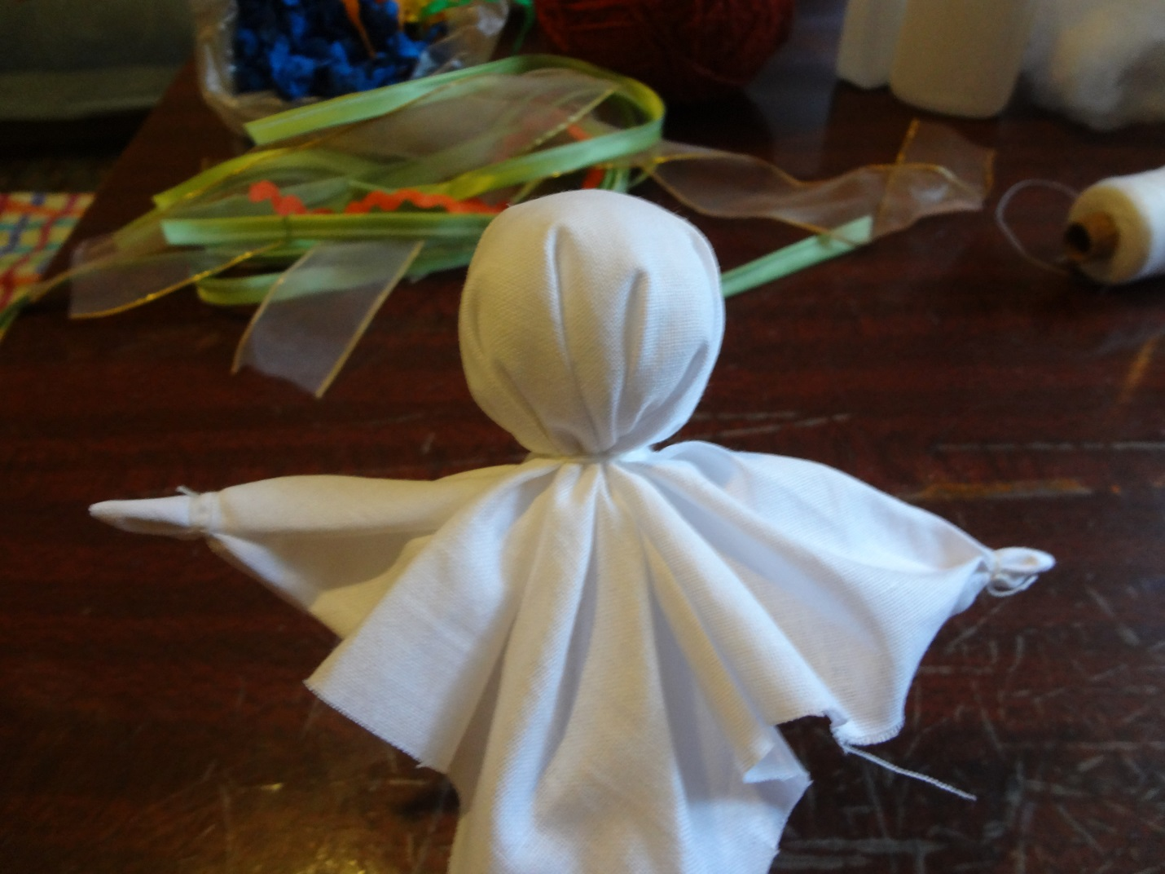

7. Приступим к нижней части (юбочке). На круглый цветной кусочек ситцевой ткани помещаем стаканчик для йогурта (широкой частью).
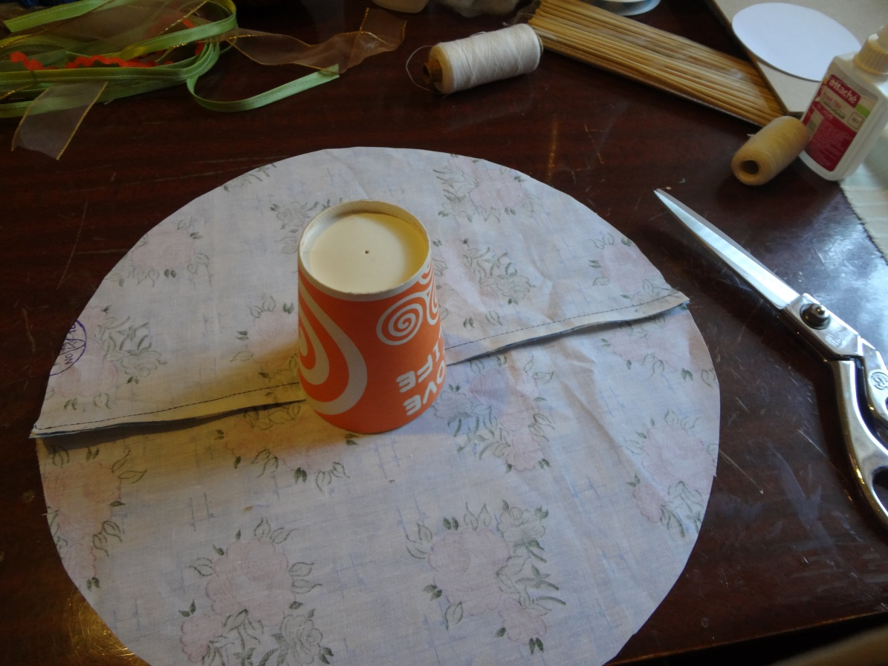
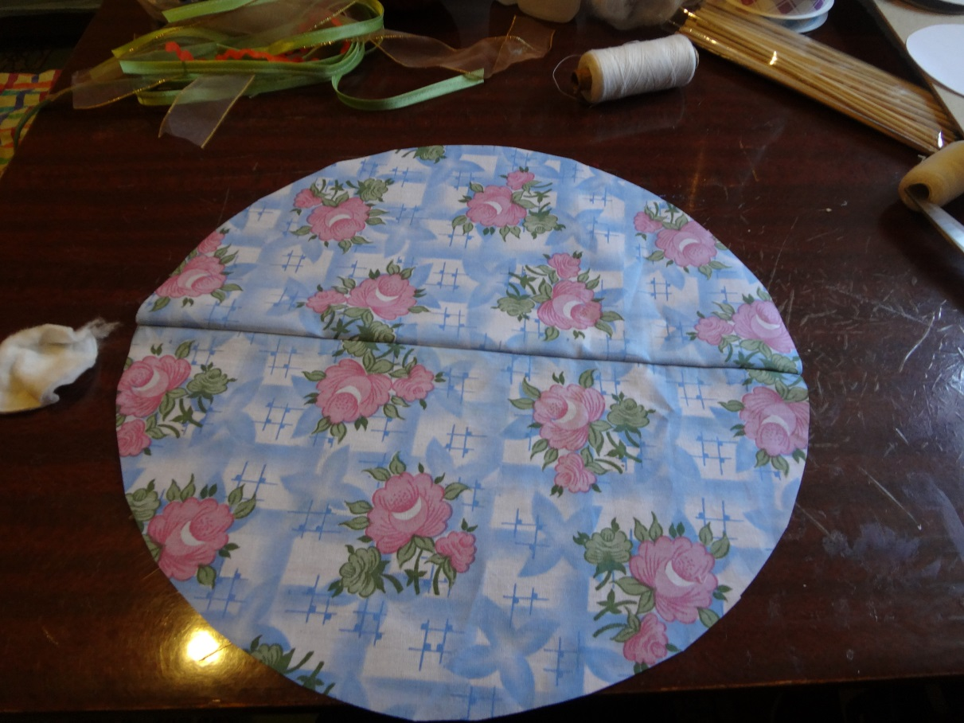

8. Оборачиваем ткань вокруг стаканчика. Для прочности, верхнюю часть, можно проклеить клеем, и стягиваем всю ткань к центру стакана (донышку), оставляя небольшое отверстие для палочки.

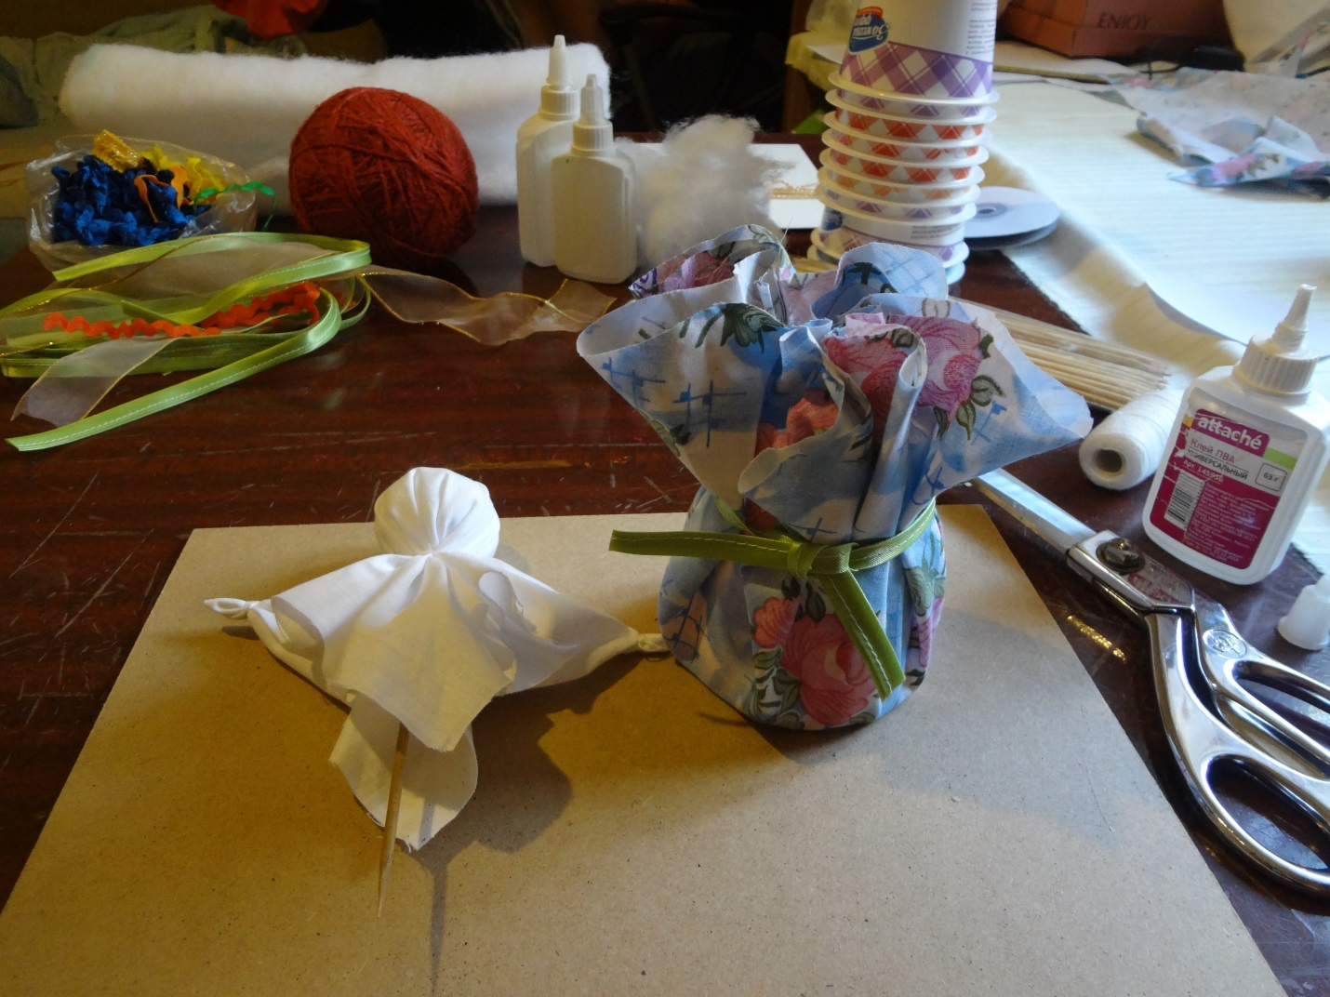

9. Вставляем в центр донышка стаканчика верхнюю часть куколки
(Предварительно сделав отверстие для палочки)

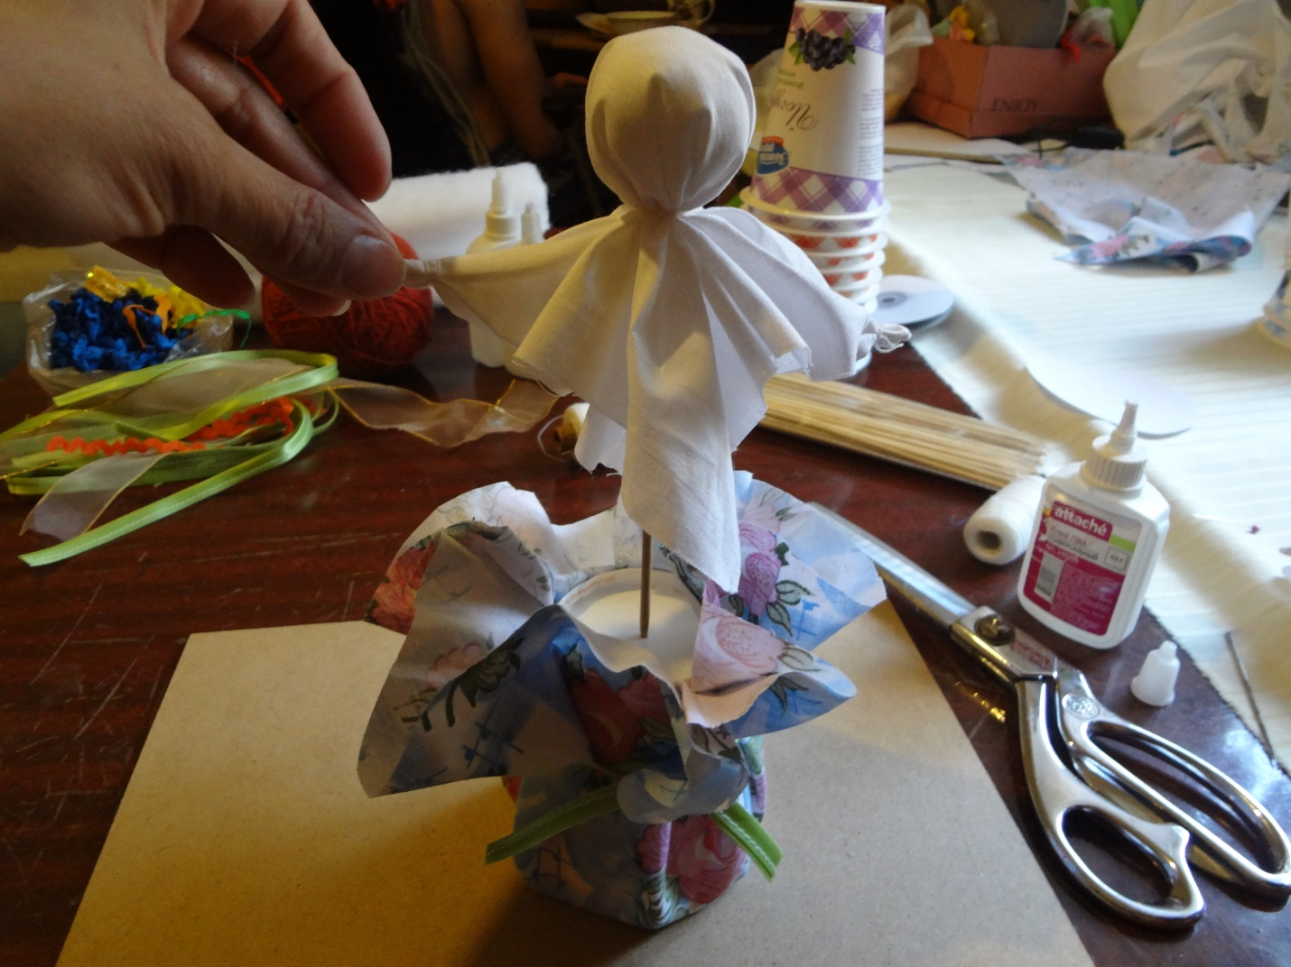

10. Стягиваем на талии белой ниткой нижнюю часть, т.е. юбку из цветного ситца.
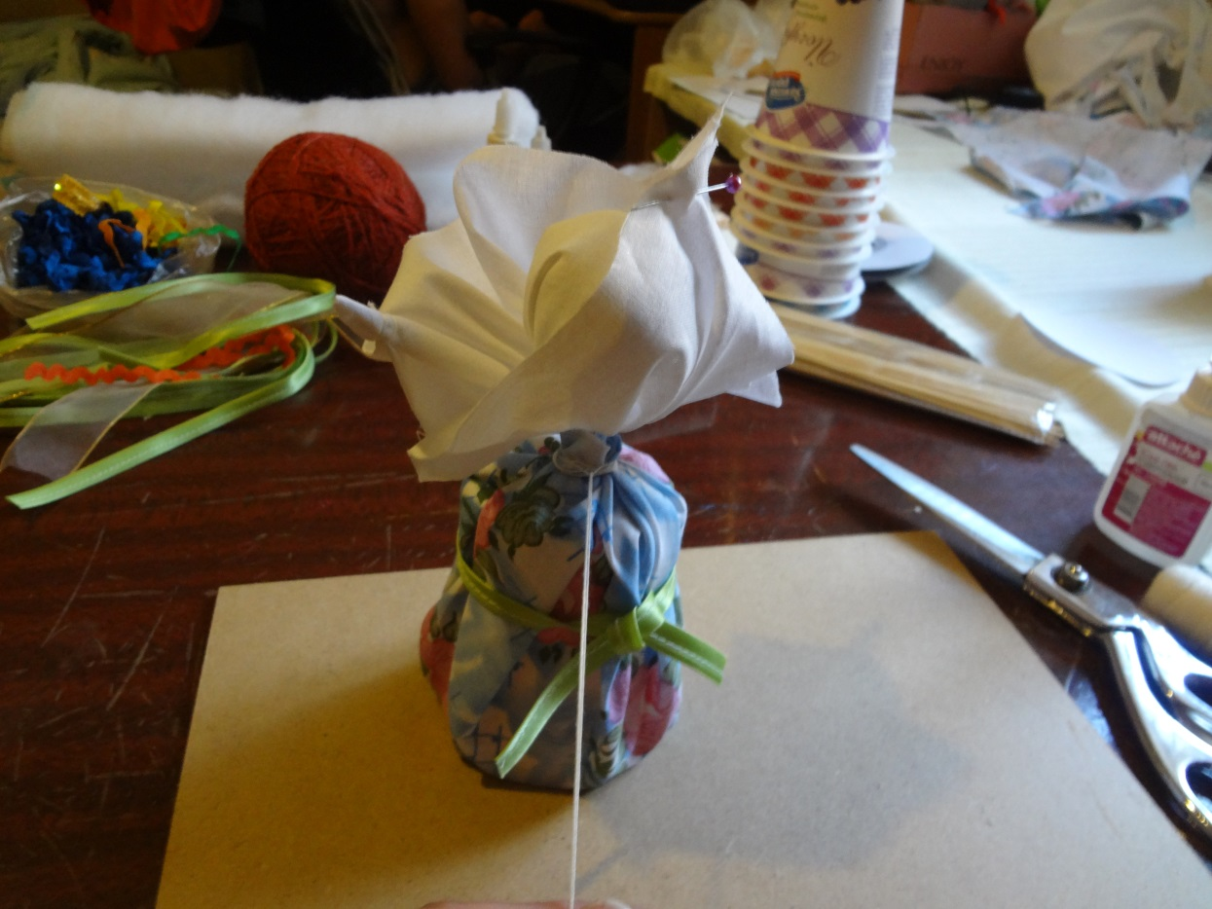
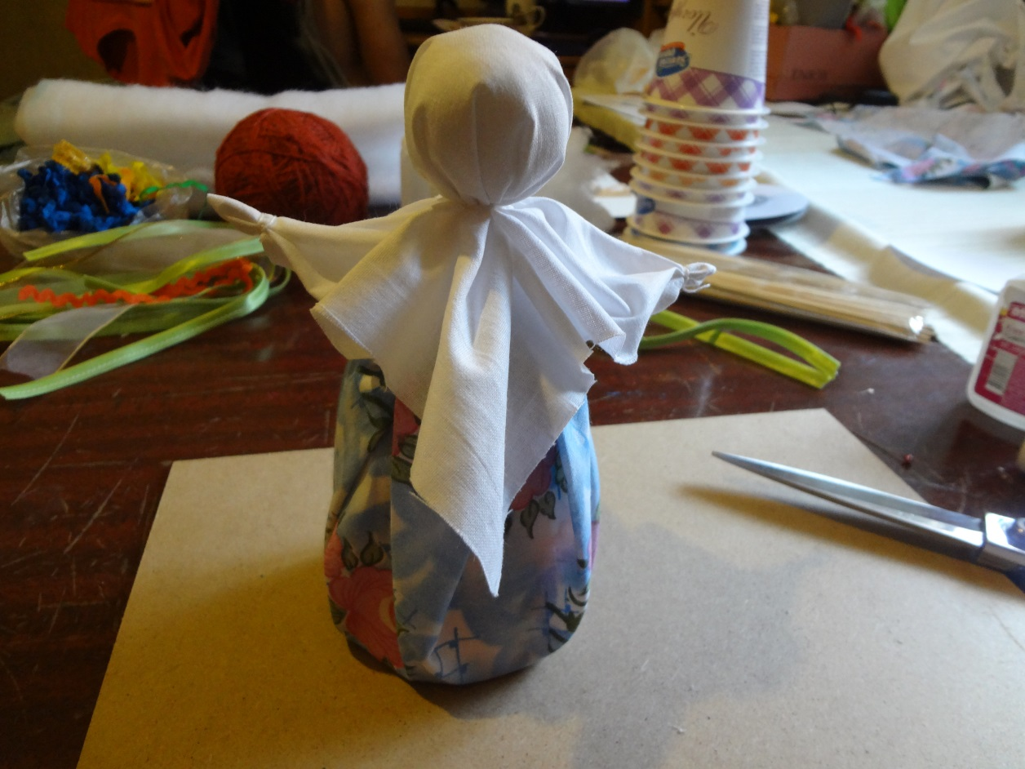
11. Готовим волосы из шерстных ниток. Нарезаем нитки одинаковой длины, связываем их в центре.
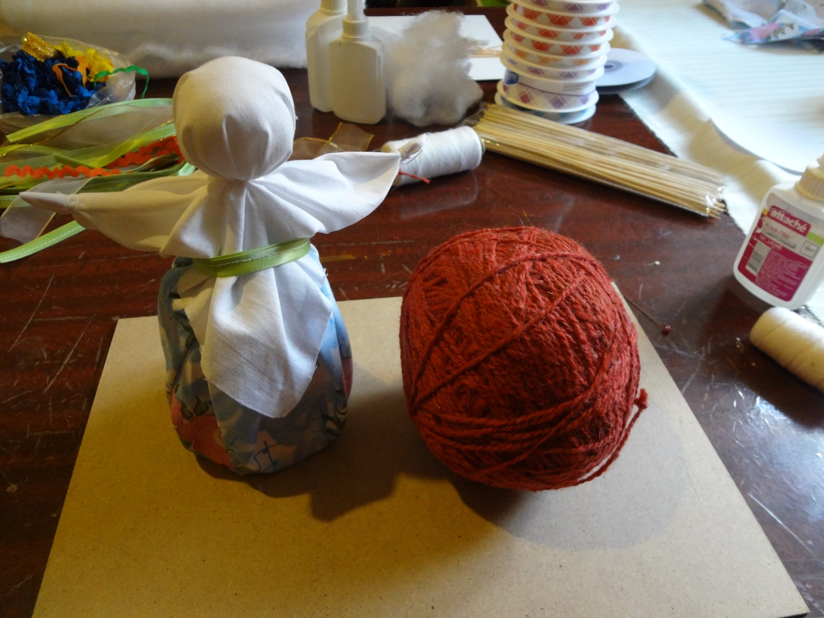
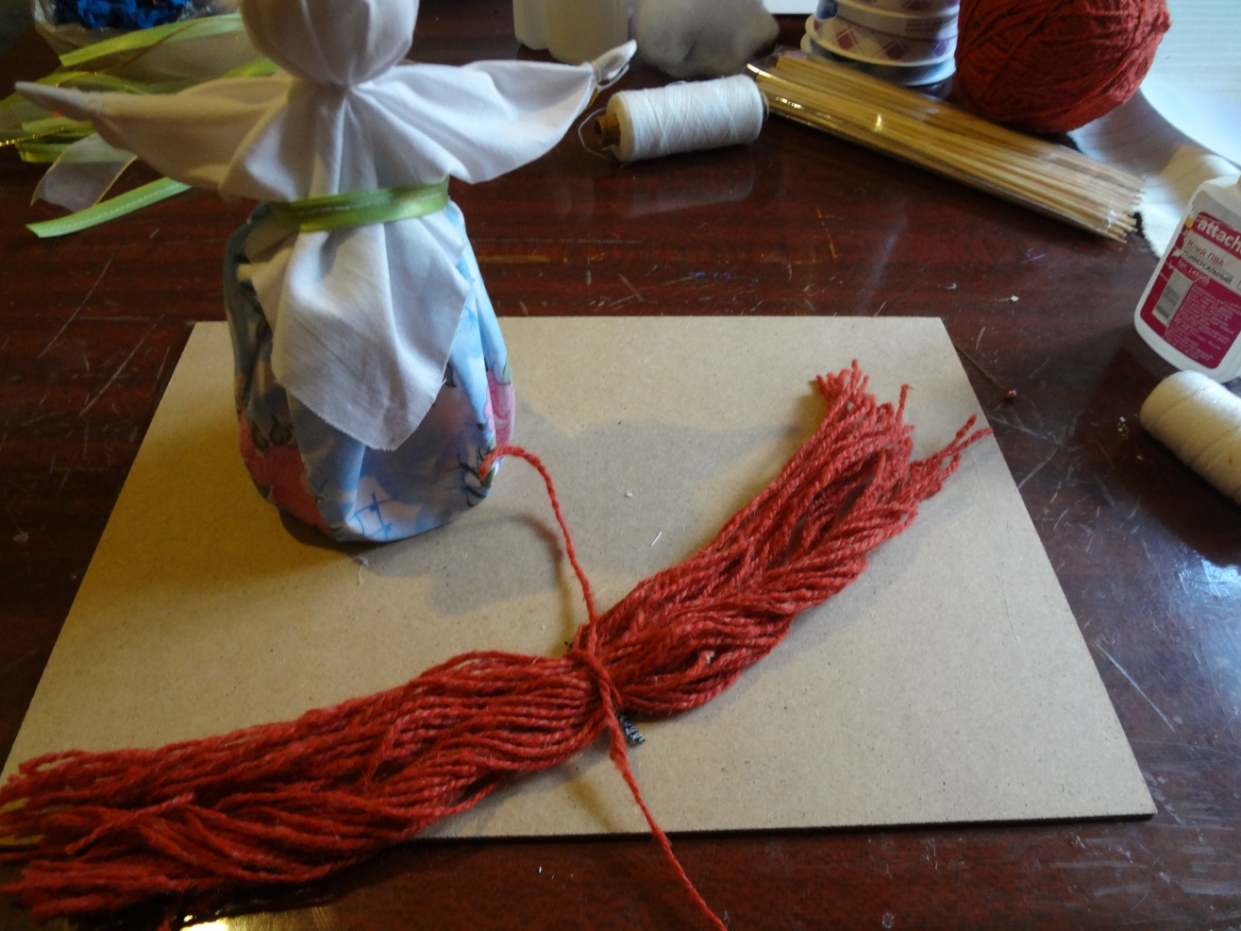
12. Приклеиваем по центру головы куклы.

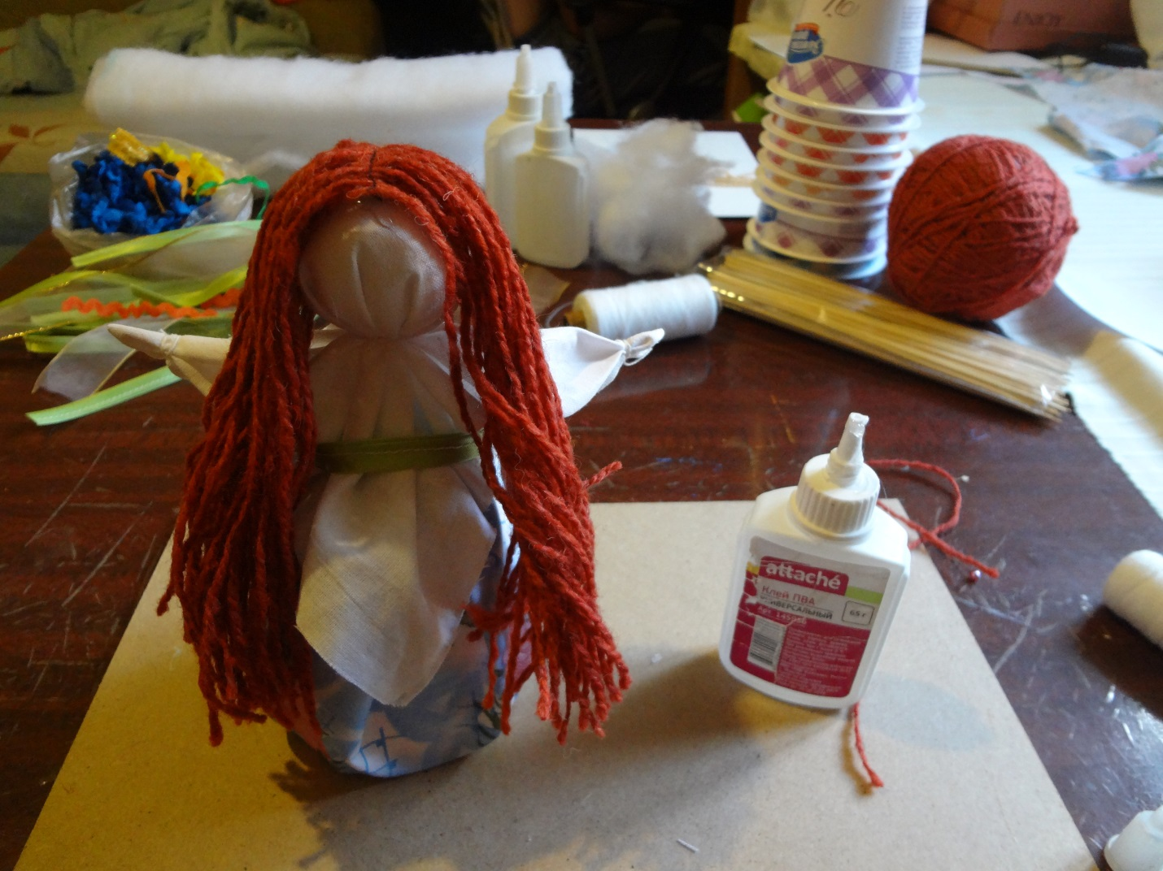

13. Собираем пучок волос на затылке лентой или плетем косичку.
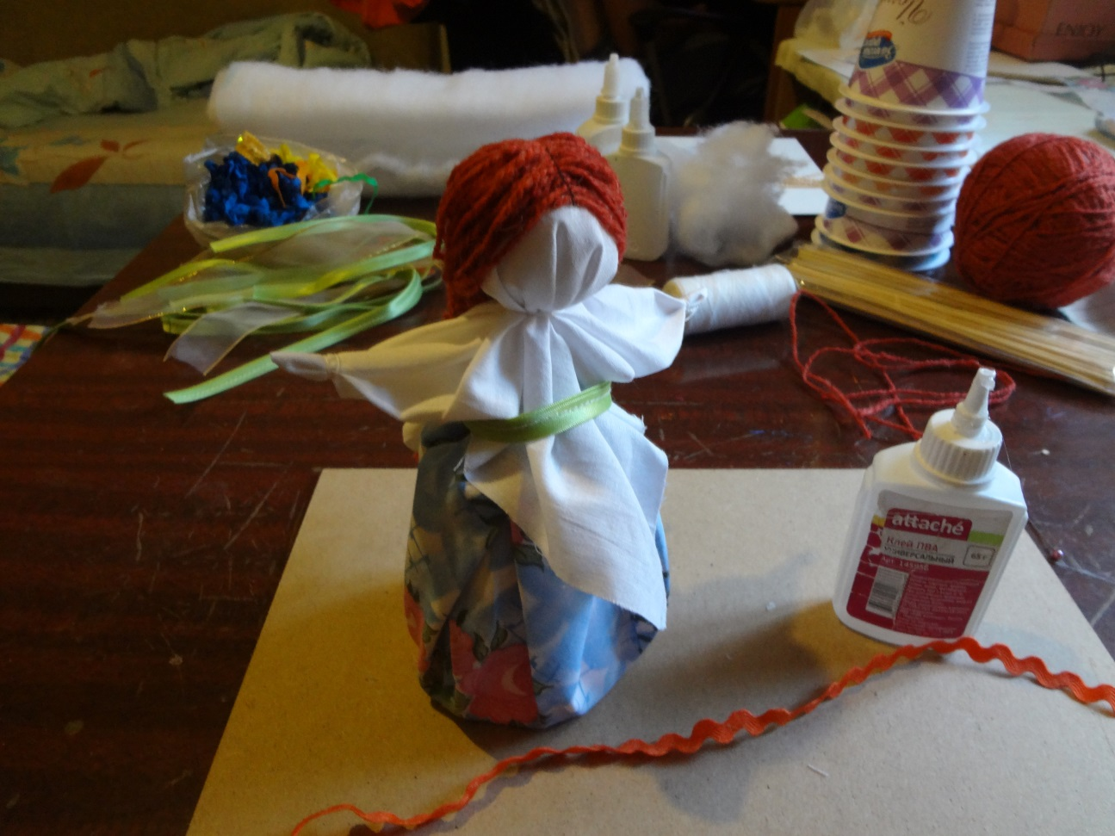
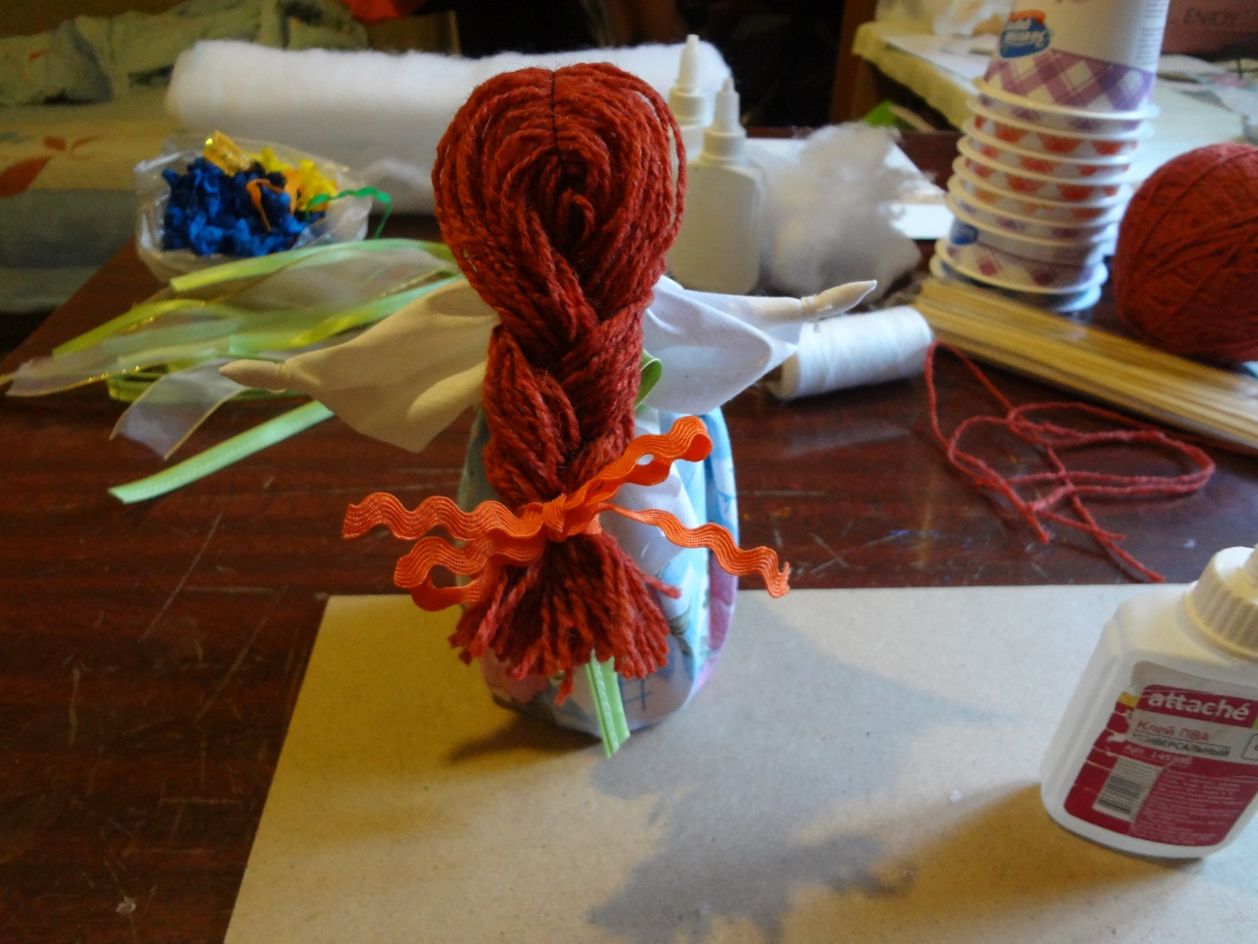
14. По желанию добавляем украшения.
